新竹縣政府工程查核代表照片表
拍攝日期：108.08.30
工程名稱：108年度橫山鄉全鄉瀝青道路養護及改善工程(開口契約)
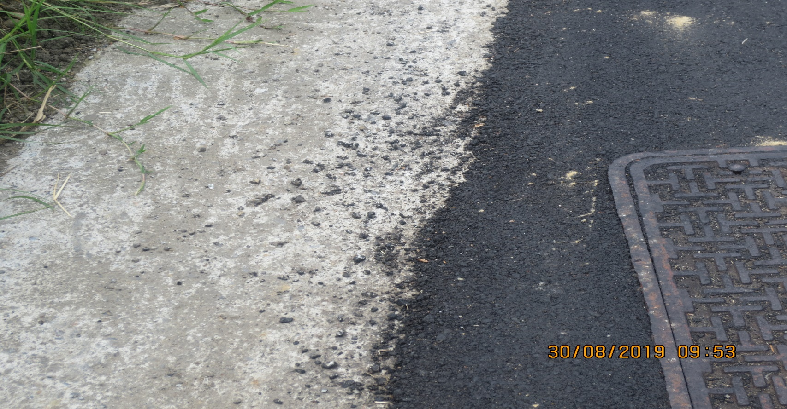
廢棄物未清理。(如工區十六之0K+73等現場道路邊殘留AC廢料，未清除)
說明 |  | 廢棄物未清理。(如工區十六之0K+73等現場道路邊殘留AC廢料，未清除)
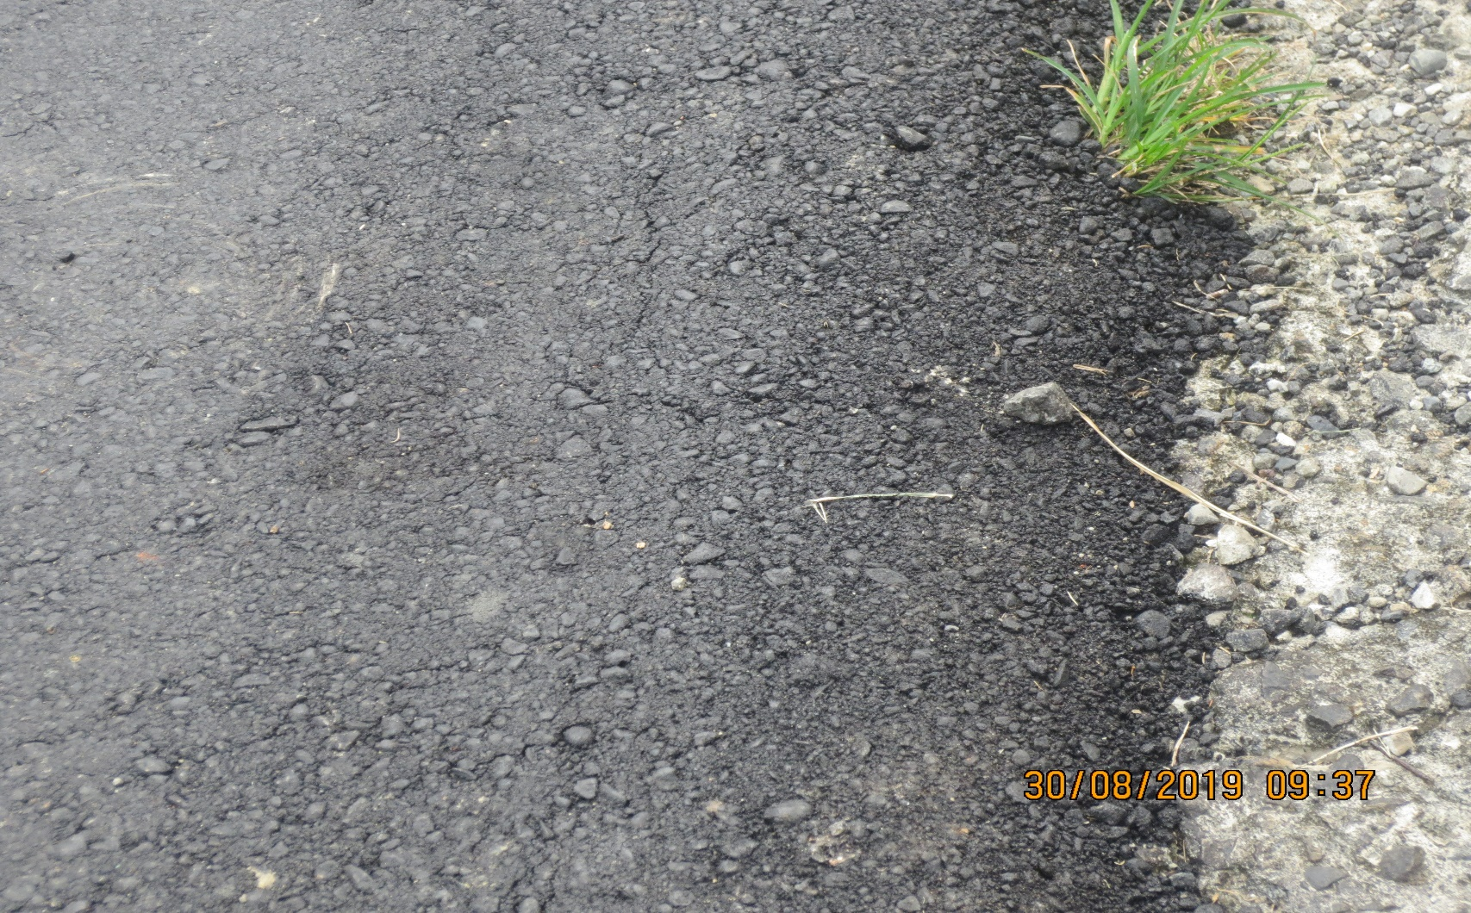
瀝青鋪面壓實度不合規範。(16工區0K+22~30處之收邊瀝青混凝土有裂縫及0+120以後路段有粒料分離現象)
說明 | 瀝青鋪面壓實度不合規範。(16工區0K+22~30處之收邊瀝青混凝土有裂縫及0+120以後路段有粒料分離現象)
新竹縣政府工程查核代表照片表
拍攝日期：108.08.30
工程名稱：108年度橫山鄉全鄉瀝青道路養護及改善工程(開口契約)
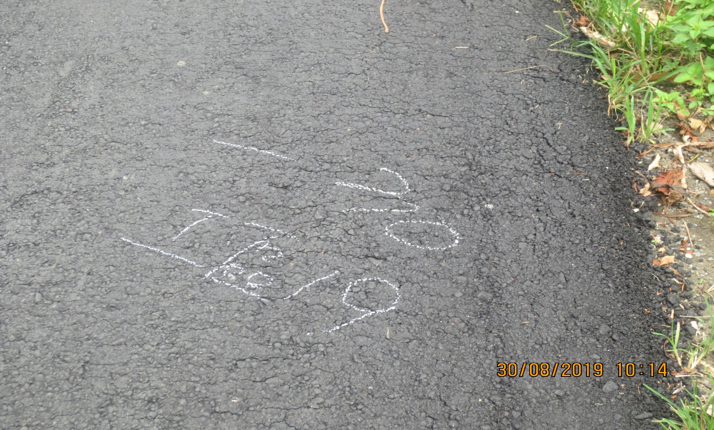
現場完成瀝青鋪面龜裂嚴重。(16及19工區均有發現，尤其19工區已完成路面有龜裂及縱向裂縫，請全段檢查並改善。
說明 |  | 現場完成瀝青鋪面龜裂嚴重。(16及19工區均有發現，尤其19工區已完成路面有龜裂及縱向裂縫，請全段檢查並改善。)
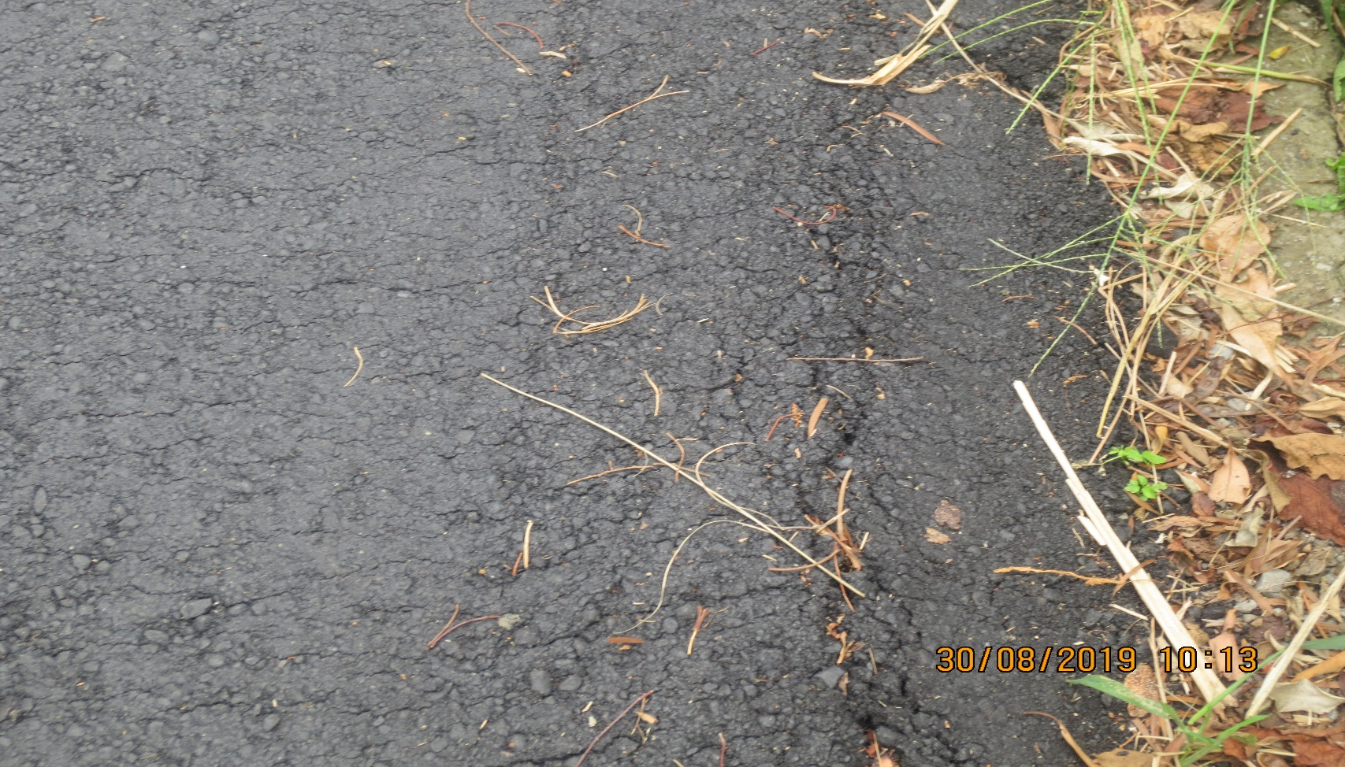
(16及19工區均有發現，尤其19工區已完成路面有龜裂及縱向裂縫，請全段檢查並改善。)
說明 | (16及19工區均有發現，尤其19工區已完成路面有龜裂及縱向裂縫，請全段檢查並改善。)
新竹縣政府工程查核代表照片表
拍攝日期：108.08.30
工程名稱：108年度橫山鄉全鄉瀝青道路養護及改善工程(開口契約)
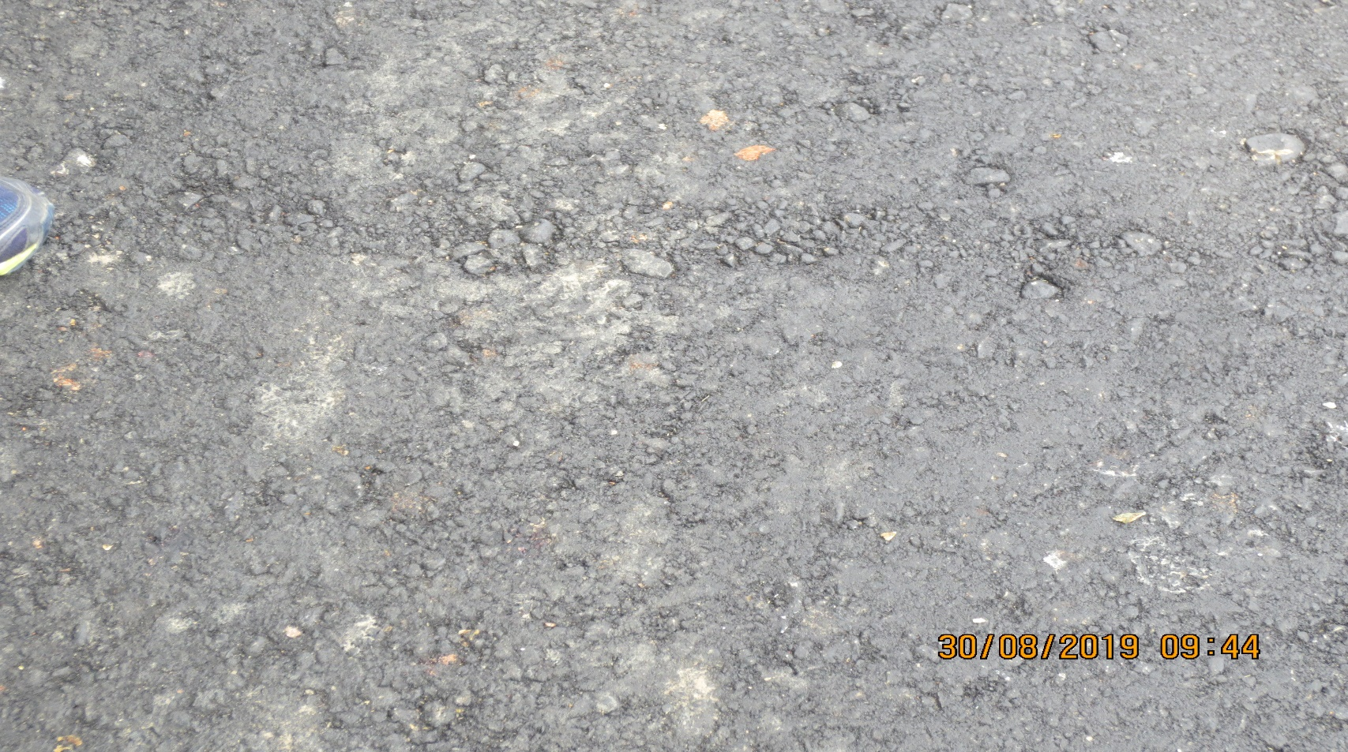
16工區0K+22~30處之收邊瀝青混凝土有裂縫及0+120以後路段有粒料分離現象)
說明 |  | 16工區0K+22~30處之收邊瀝青混凝土有裂縫及0+120以後路段有粒料分離現象)
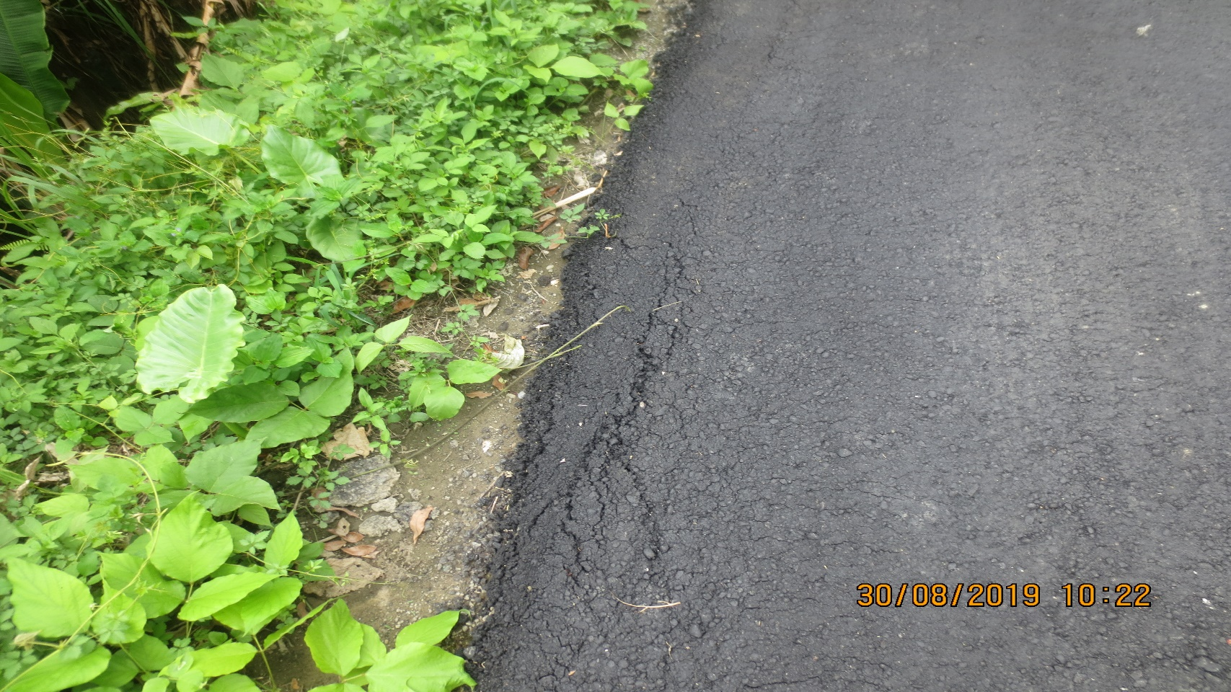
尤其19工區鋪面更為明顯，請主辦單位會同監造與承包商研議改善方法，以維道路品質及用路人安全。
說明 | 工地現場路面有多處道路鋪面嚴重龜裂現象，尤其19工區鋪面更為明顯，請主辦單位會同監造與承包商研議改善方法，以維道路品質及用路人安全。

